去掉jbpm内的不需要的文件
原来的文件目录
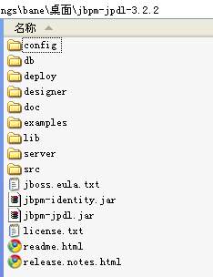

去掉不需要的之后

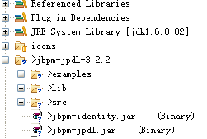
把jbpm-jpdl-3.2.2文件夹放至插件项目根目录下，跟随项目一起打包
